2015年1月8日

ヘンケル、アジア初のロックタイト含浸サービスセンターを中国・蘇州に開所
～本年度より、アジア地域などに向けて本格稼働～

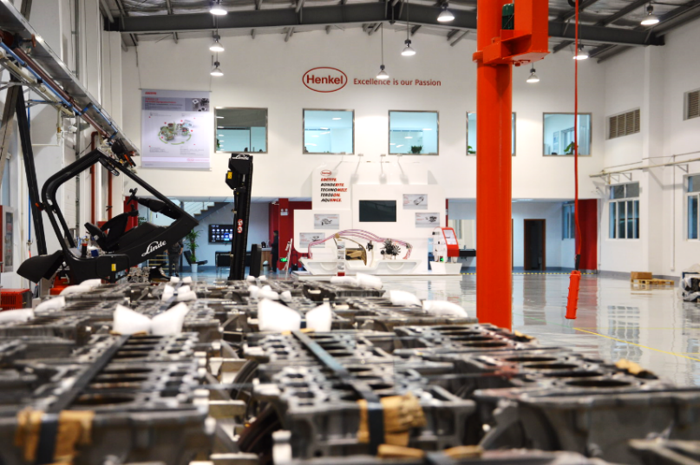
ヘンケル社はこの度中国・蘇州にアジア太平洋地域初の含浸サービスセンターを開所しました。この新しいサービスセンターは2014年11月に開所し、本年度より屈指の革新的な含浸技術をアジア、その他の新興市場に提供して参ります。
大手自動車メーカーとその供給業者の拠点に近接した蘇州工業園区に位置
独自のデザイン／高速プロセスの機能を備え、
年間40万個以上のエンジンブロックをシーリング可能
蘇州ロックタイト含浸サービスセンター（LIS）は最新式の1000平方メートルの作業スペースで、上海から50kmの蘇州工業園区にあります。このサービスセンターは、大手自動車メーカーとその供給業者の拠点に近接しており、輸送距離が短縮することで、時間と経費が節約されます。社内の技術サービスエンジニアが詰めるLISは、最高の柔軟性をもって世界レベルの品質とサービスを提供し、お客さまのプロセスの効率を向上させます。

ロックタイト独自の標準化プロセスフロー、品質システム、完全自動化コンピューター制御含浸システム、ハイテク樹脂により、一貫性のある品質と比類のないシーリング性能が実現します。部品を引き取ったお客さまは、最高のシーリングレート、損傷ゼロ、歪みゼロ、クリーンな部品を期待することができ、その後の処理工程で使用いただけます。高効率デザインのロックタイト含浸サービスにより、お客さまは樹脂廃棄物を最小化し、処理時間を短縮することで、持続可能性のレベル向上を達成できます。

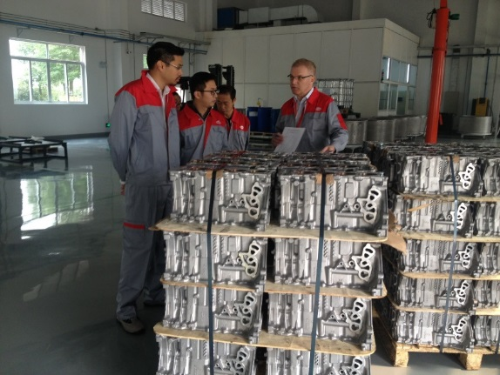
ロックタイト含浸ソリューションは、以下のように数多くの自動車部品であらゆる形態の多孔質部分に信頼性のあるシーリングを施します。

・アルミダイキャスト部品
・エンジンブロック
・シリンダーヘッド
・トランスミッションハウジング
・ウオーターポンプ
・コンプレッサー
・ターボチャージャー
・鋳鉄部品
・焼結金属
・粉体金属
・電子部品
社内専門家の技術サービスエンジニアが
世界レベルの品質とサービスを提供
・その他

ヘンケルは創立以来、鋳造所、自動車工場、機械産業を出身とする専門家を擁してきました。今後はこのロックタイト含浸サービスセンターをさらに拡張して、クオリティーが高く革新的な技術を以前にも増して求めているアジア自動車市場のニーズに対応していきます。

本記者発表文の公式バージョンはオリジナル言語版です。翻訳言語版は、読者の便宜を図る目的で提供されたものであり、法的効力を持ちません。翻訳言語版を資料としてご利用になる際には、法的効力を有する唯一のバージョンであるオリジナル言語版と照らし合わせて頂くようお願い致します。

ヘンケルについて
ヘンケルはブランドとテクノロジーのグローバルリーダーとして、ランドリー＆ホームケア、ビューティーケア、アドヒーシブテクノロジーズ（接着技術）の3つの分野で事業展開をしています。ヘンケルは1876年の創立以来、コンシューマービジネスおよび産業分野において、Persil (パーシル)、Schwarzkopf（シュワルツコフ）、Loctite（ロックタイト）などに代表される有名なブランドの数々と共に、グローバルにおけるマーケットリーダーとしての地位を維持しています。ヘンケルの従業員数は約47,000人であり、2013年度の売上高は163億5千5百万ユーロ、調整後の営業利益は25億1千6百万ユーロを計上しました。ヘンケルの優先株はドイツ株式指数DAXのリストに入っております。

コンタクト
Laurence Lu Crystal Bian
Phone +86 21 2891 -5904 Phone +86 21 2891 -5860
E-Mail: laurencexingtao.lu@henkel.com E-Mail: crystal.bian@henkel.com

